美国国际供应链与运营管理协会权威认证课程
CLTD- 物流运输与配送管理专业人士认证
Certification of Logistics transportation and distribution
赠送免费补考机会一次！

面对将踏入的ABCD5时代（人工智能（Artificial Intelligence)、区块链（Block Chain）、云计算（Cloud）、大数据（Big Data）和5G），供应链的自身变革步伐也在加快，供应链策略越来越受到企业的重视，企业的供应链管理架构将面临调整，供应链中的计划、物流、采购、制造等环节也将随之改变，对每一个供应链专业管理人员的职业生涯来说，也将面临新的挑战和突破，因此学习对于自身和企业的发展尤为重要。
CLTD物流运输与配送管理的认证项目提供给你满足当今供应链物流的变革所需要的信息。作为全球最大协会的供应链与运营管理协会，为了更广泛深入地支持全球企业的供应链发展，APICS的相关领域的专家团队设计开发的专业认证项目，她涵盖了代表全球标准的物流，运输和配送领域全面的知识体系和最佳实践。
为什么要系统性的学习？
1. 点、碎片的积累
（1）由碎片的、零散的、孤立的知识点积累，不能称为专业；
（2）在一个系统环境下的知识点积累，也只能适用于此环境；
2. 多年的经验可能称不上“专业”
（1）多年的经验积累，不能代表专业，有可能是多年的重复！
（2）经验不代表逻辑；点的积累需要通过逻辑整理、系统学习和实践，才能升华到专业；
3. 建立属于你的专业知识体系
（1）你需要掌握其底部逻辑，而不是零星的心得，微信专业文章或单个环节的课程；
（2）你需要成为拥有一套完整科学思路和系统缜密方法的专业人士，而不是碎人；
（3）因为你的职业生涯是在不同环境中动态发展，需要全面掌握专业知识体系；
课程背景
物流管理环节多（从供应商到客户）、流程长、外部环境复杂、风险大、可控性差等特点，供应链物流经理人更需要专业的学习和提升，才能应对复杂多变的环境，强化自己职场竞争力并为公司提供超价值的服务。那么如何提升物流管理的专业知识和技能？
- APICS汇集各类物流证书的基础上，研究了最新物流管理和物流技术，结合了SCOR框架的供应链管理综合知识，重新定义并开发了APICS里程碑的CLTD物流知识体系。新推出的CLTD 2.0对CLTD学习系统和考试都做了更新，这也是一次CLTD认证推出以来进行的重大改变。
- CLTD扩展了目前各类物流经理证书的内容，弥补了其单一偏向于物流业知识的不足。
- CLTD从端到端的供应链理念对物流经理人知识与技能进行了加固，以物流管理为中心，向上扩展到制造业需求订单的源头、制造业的S&OP计划管理、原料供应商物流和厂内物流管理，向下延伸到制造业对产品分销全渠道管理和物流行业传统的仓库、运输管理以及承接制造业的VMI、JIT等供应链物流外包新业务管理。
- CLTD将为物流职业经理人带来了世界级专业能力提升，并必将成为供应链物流专业证书中如CPIM、CSCP、SCOR-P一样，成为其各自领域内的专业证书领导者。
- 获得CLTD专业证书，是物流经理的专业资格必备，也是通向供应链物流总监的专业基石。
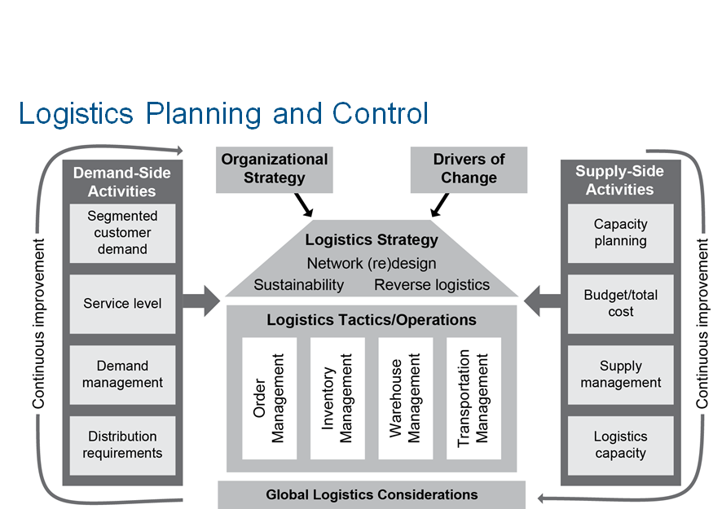

课程特色
- 课程采用 APICS 英文原版教材和软件，可选择中/英文授课语言
- 由具有精湛讲课技巧,丰富实践经验,活跃在管理及咨询领域的资深专家授课
- 采用世界最具权威性和公信力的概念和术语，与全球产业的共同管理语言接轨
- 提供网上学习账号，可查询，做练习，便于备考
- 课程内容完整连贯，构建全方位的供应链管理专业知识体系
- 课程全面涵盖认证考试内容，有助于考取“CLTD 物流经理”资格认证
课程安排
地点时间 | 4月 | 5月 | 6月 | 7月 | 8月 | 9月 | 10月 | 11月 | 12月
上海 |  | 19-23 |  |  |  |  | 20-24
网络 |  | 网络中文班  5.18-7.9 |  |  |  | 网络中文班  9.14-11.16
课程目标
� 掌握物流、运输和配送领域的核心知识
� 为所在公司带来新的思想
� 与全球物流趋势和发展同步
� 增加你作为物流专家的自信
� 降低成本和为企业创造收益
适合对象
- 适合所有工业领域的物流专业人士，特别合适如下
- 制造业、矿产能源业的供应链物流经理人、高级经理、总监；
- 零售、分销行业的物流经理、物流计划管理人、DC经理等；
- 3PL、供应链物流服务行业和进出口公司的相关经理人；
- 供应链优化、精益物流、订单、包装管理人员；
- 供应链管理培训师、咨询师、顾问；
- 供应链管理软件工程师、实施顾问；
- 物流管理研究人员、学者、大学物流相关老师等
知识体系
分为三个部分：物流, 运输&分销、仓储管理、逆向物流
CLTD课程由9个模块组成
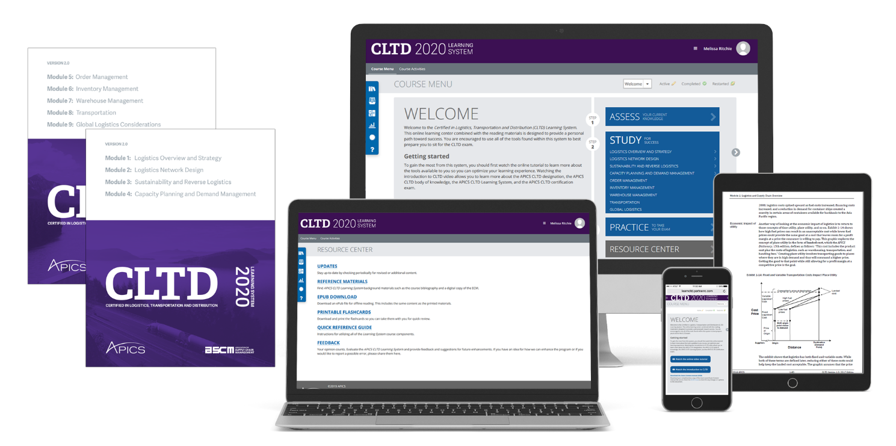第 1 模块 物流和供应链概况及战略
Logistics Overview and Strategy
第 2 模块 物流网络设计
Lgistics Network Design
第 3 模块 可持续发展与逆向物流
Sustainability and Reverse Logistics
第 4 模块 产能计划与需求管理
Capacity Planning and Demand Management
第 5 模块 订单管理
Order Management
第 6 模块 库存管理
Inventorg Management
第 7 模块 仓储管理
Warnhouse Management
第 8 模块 运输管理
Transprotation
第 9 模块 全球化物流的考虑
Global Logistics Considerations
资料构成
课程使用的CLTD学习系统包括:
教材课本分为9个模块，2本美国进口原版教材。
一个APICS在线学习账号，网上辅助学习系统CLTD Learning System
可以方便使用移动设备学习
每个模块有相应的学习活动
可提供详尽的个人进度报告
学习费用
- APICS Plus Member（高级会员年费）1,450 元
- Exam Price (考试费）& 学习系统（包括一年在线学习账号）捆绑价 8,200元
- 培训费 9,950 元
- 总计费用 19,600 元
- 上述费用包含APICS会员费+原版教材费 +考试费+培训费+免费补考机会
时间安排：
7月14日开始，每周二，周五晚上8-10点，共计16次课，32-35小时，使用Zoom系统授课。
资格要求
以下条件满足其中一个即可：
- 具有大学本科学士学位或以上
- 具有CTL,CSCP,CPIM,C.P.M.,CSM or CPSM;
- 三年以上的相关工作经验
考试及准备
- 改革后的考试没有具体的时间限制，可以随时约考
- 考试总计150题目，其中20题目是测试题，
- 考试三个半小时
- 350分为满分，300分为通过
- 课后需准备75-100小时复习
再认证
- 再认证为五年，需要累积75个再教育学分
联系我们
- Tel: 010-59626799
- Mobil:（同微信）
- Mail：info @brwy.com

公开课报名表
我报名参加以下博润课程 / Please Register Me for the Following Brain consulting Seminar of:
报名学员信息 / Registrant Information:
公司全称
参加人姓名  Name | 性别Gender | 职 务  Job Title |  | 电 话Telephone | 手 机  Mobile | 邮 件  E-Mail
付款方式  Payment | 请选择： □ 转账 □ 现金
付款方式与信息Payment information | 开户银行：华夏银行北京十里堡支行  银行帐号：4046200001801900010060  地 址：北京市朝阳区东四环中路78号大成国际中心2号楼B0615
发票提供给 Deliver Invoice to |  |  | □ HR □ 学员 （发票内容为xxx“培训费”）
是否需要预定住宿 |  |  | □ 是 |  |  |  | □ 否
如您有企业内训需求，请与我们联系； 该表可复制

